PEDIDO DE PROVIDÊNCIAS Nº 1495/2023
Roçada e limpeza da calçada da Rua Bento Gonçalves, esquina com a Rua Jahú, no Bairro Pátria Nova.
Solicita-se que, após os trâmites regimentais, seja enviada cópia da presente proposição ao Poder Executivo, para que realize as seguintes providências:
Roçada e limpeza da calçada da Rua Bento Gonçalves, esquina com a Rua Jahú, no Bairro Pátria Nova. Visto que esta inviabilizando a passagem dos pedestres na calçada.

Novo Hamburgo, 02 de maio de 2023.
Vereadora Lourdes Valim

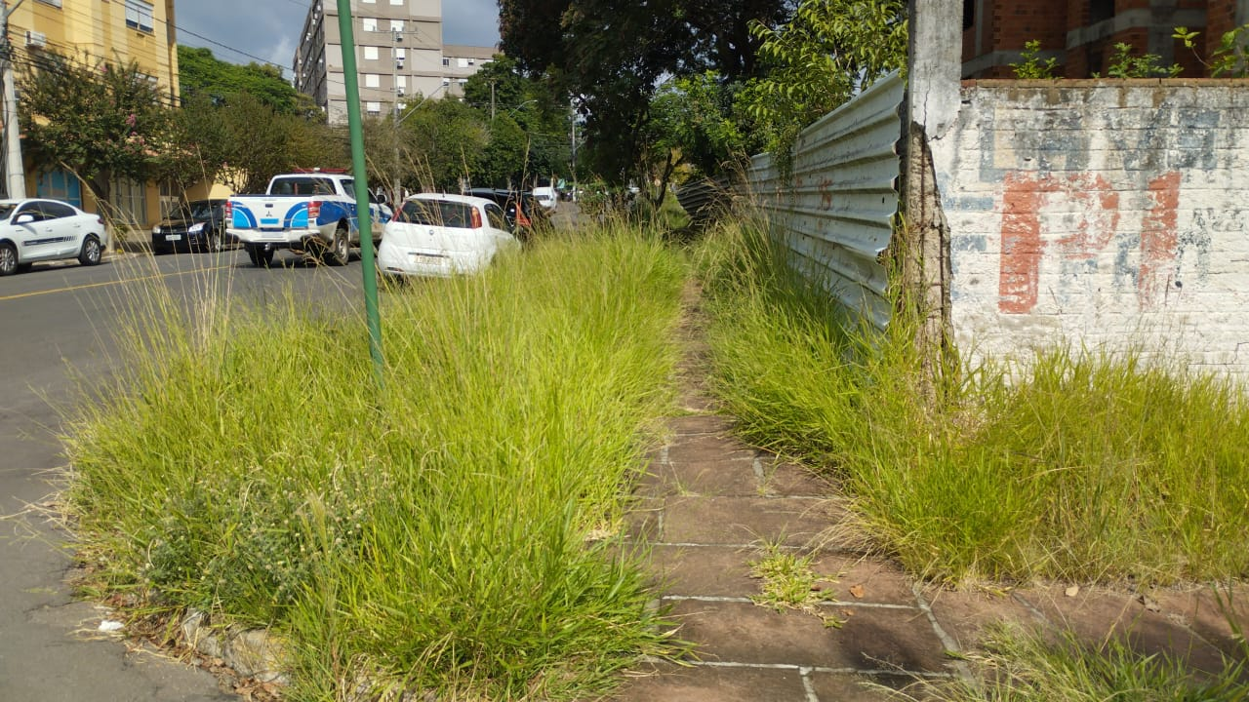

Obs.: Redação conforme original da autora.
/AO/VM

